有趣的WeRateDogs

*——WeRateDogs数据分析报告*

WeRateDogs是一个Twitter主，他在Twitter上以诙谐幽默的方式对人们的宠物狗评分，你经常会发现，在满分为10分的前提下，出现了12、13、14甚至数百的超高分！因为, They're Good Dogs Brent! 当然，你还会发现，其实他不仅仅会对狗进行打分！

比如这货：

 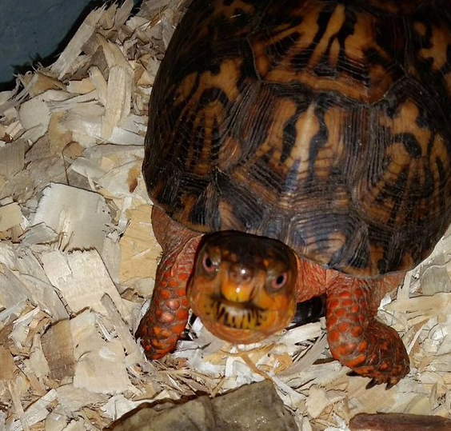

以及这货：

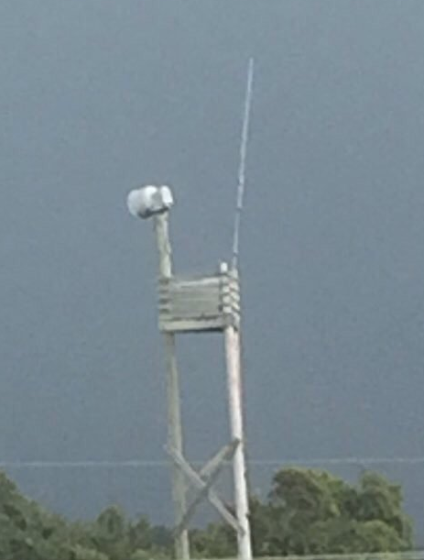 

我们搜集了WeRateDogs在2017年8月1日以前5000多条数据，在对数据进行清理后，我们发现了一些有趣的事情。

一、大家都养什么狗？

从参与打分的狗来看，养的最多的狗依次是**金毛、拉布拉多、京巴、吉娃娃、哈巴狗**，比例大概是7.5%、5.1%、4.4%、4.2%、2.8%，也都不太高。换句话说，其它狗大概都算“小众狗”。难道没有人会问，“二哈”不是Top5吗？对，仅仅1.0%！

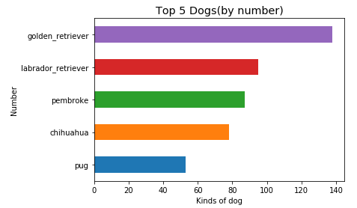

二、WeRateDogs会对咱家狗打多少分？他的口味重不重？

WeRateDogs的打分大概在9—13.6之间，均分为10.8（以10分为满分）。

mean 10.803023

std 1.798484

min 5.000000

25% 10.000000

50% 11.000000

75% 12.000000

max 14.000000

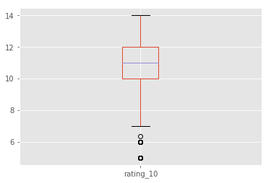

WeRateDogs口味重不重这个问题，大家自己看看吧！

想知道WeRateDogs本人照片？往下翻至最后。

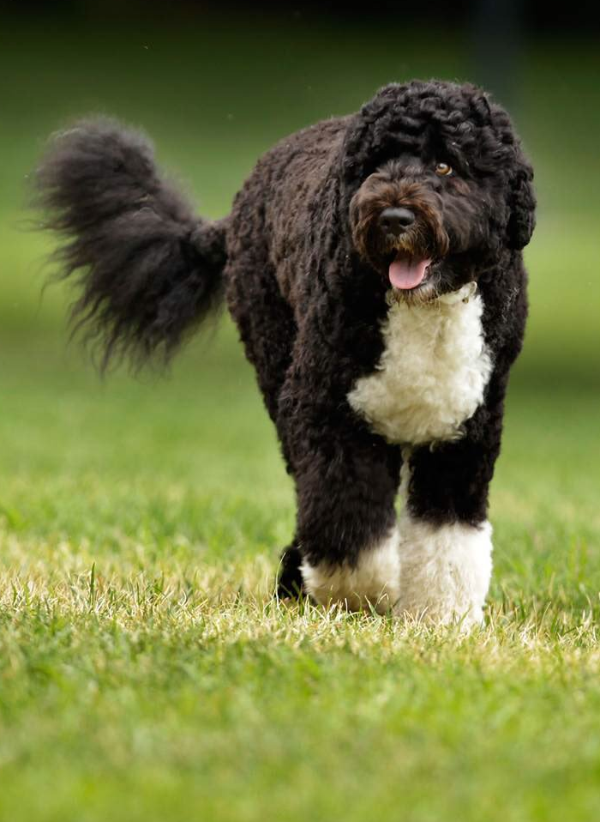 

Rate：14分 Rate：5分

三、大家对WeRateDogs的认可程度怎么样？

如果WeRateDogs符合主流观点，得分高的狗照转发数当然也会更高！显然，下图已经证明了这点了。不过，最高分是个例外，14分的认同度显著下降。看来，世界上最帅的狗争议不小！

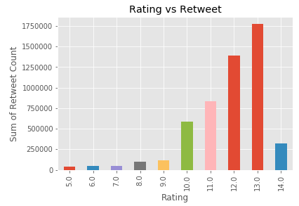

再来个科学的，我们假设WeRateDogs的打分很不咋滴，即：

原假设……

备择假设……

嗯……

大家还是忘了统计检验的事情吧，这事难道比WeRateDogs本人照片更重要吗？

（往下翻）

*I’m WeRateDogs！*

